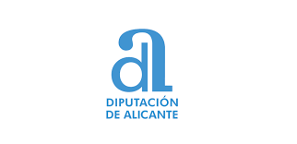**ANEXO IV. AUTORIZACIÓN RECOGIDA DE BONOS CONSUMO MONÓVAR 2022**

D/Dña. __________________________________, con DNI _______________

AUTORIZO a ____________________________________________________

con DNI _____________________ para recoger mi bono consumo, correspondiente a la Campaña Bono Consumo Monóvar 2022, en el plazo establecido por el Ayuntamiento de Monóvar, para la recogida de bonos.

Esta autorización deberá ser entregada junto al DNI de la persona autorizante, para que la entrega del bono sea efectiva.

En Monóvar a ______, de _____________ de 2022

Firma del autorizante Firma del autorizado

____________________ ____________________